Herzlich Willkommen im Smart-Home Base Wiki
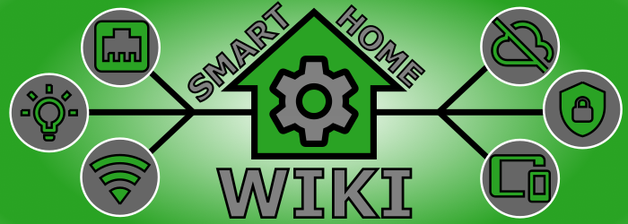

Was wird man hier finden?
Die Seite befindet sich noch im Aufbau aber soll nach und nach mit Inhalten gefüllt werden, rund um das Thema Smarthome, Netzwerk und was da so mit sich kommt.
Vorerst wird das Wiki als großer Notizzettel dienen.

Diese Website ist rein privat und nicht kommerziell. Alle Inhalte dienen ausschließlich informativen Zwecken. Haftungsausschluss Datenschutz Kontakt

